

Ejercicio 7. “Configuración DHCP centralizado”
.

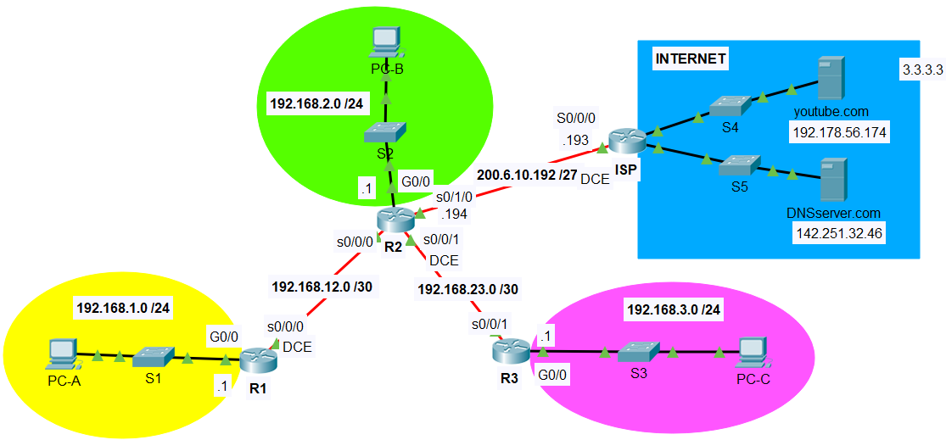

- Guarda el archivo ejer6.pkt como ejer7.pkt.
- Instala en el router R1, R2, y R3 el servicio DHCP centralizado para asignar direccionamiento dinámico a los equipos terminales de las subredes Verde, Amarilla y Rosa.
- Excluye la IP de los default gateway.
- Configura el servidor DNS.
- Habilita el servicio DHCP en todos los equipos terminales.
- Realiza pruebas de conectividad entre los dispositivos y hacia los sitios externos.
- Realiza pruebas de accesos por web a los servidores de youtube y DNS utilizando su dirección IP.
- Realiza pruebas de accesos por web a los servidores de youtube y DNSserver utilizando su nombre de dominio desde todos los equipos terminales.

